Nama : Adika Setyadharma Susilo  
NIM : 2308561088

TUGAS MANDIRI 1 BASIS DATA

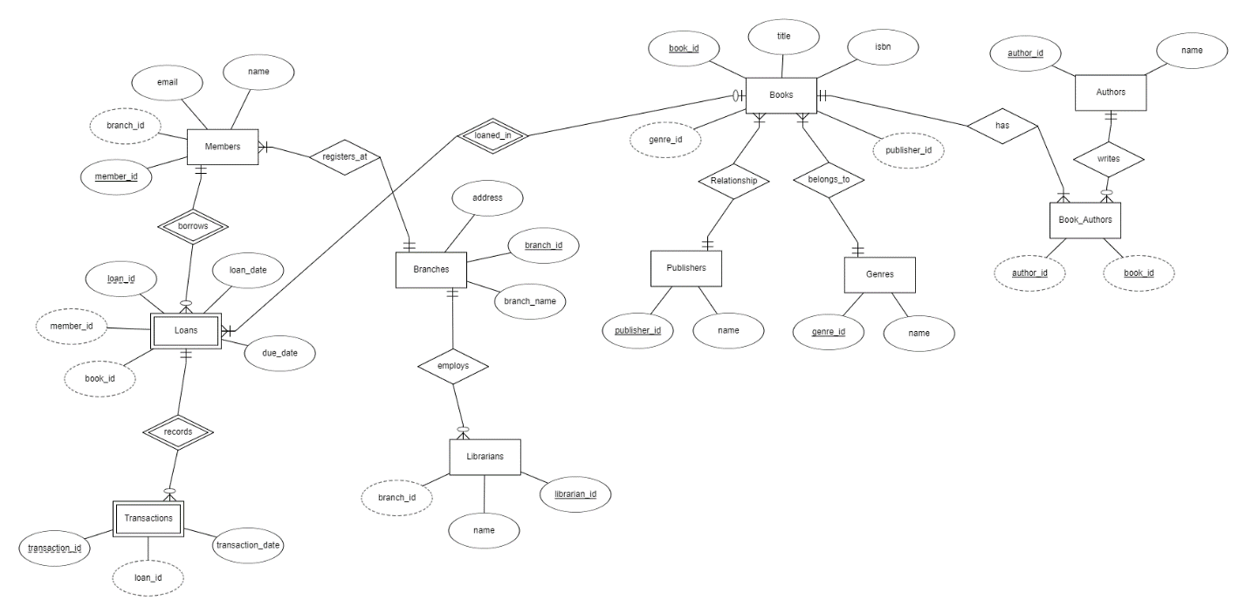

1. **Sistem yang dipilih**

Sistem yang dipilih dan digunakan di dalam *Entity Relationship Diagram* (ERD) tersebut adalah sistem perpustakaan. Perpustakaan merupakan institusi yang bergerak di bidang pengelolaan dan penyediaan sumber informasi. Sistem perpustakaan ini menyediakan dua layanan utama, yaitu layanan peminjaman buku dan layanan keanggotaan.

Layanan peminjaman buku memungkinkan anggota perpustakaan untuk meminjam buku-buku yang tersedia. Setiap buku memiliki informasi detail seperti judul, ISBN, penerbit, dan genre. Buku-buku ini ditulis oleh satu atau lebih penulis. Anggota dapat meminjam buku dengan batas waktu tertentu dan harus mengembalikannya sebelum tanggal jatuh tempo. Setiap peminjaman dicatat sebagai transaksi dalam sistem.

Layanan keanggotaan memungkinkan individu untuk mendaftar sebagai anggota perpustakaan. Anggota dapat mendaftar di cabang perpustakaan tertentu dan memiliki akses ke layanan peminjaman buku. Sistem ini juga mencatat informasi tentang pustakawan yang bekerja di berbagai cabang perpustakaan.

1. **Deskripsi singkat tentang setiap entitas dan relasinya**

Sistem perpustakaan tersebut memiliki sembilan buah entitas, yaitu anggota yang dinamai *Members*, buku yang dinamai *Books*, penulis yang dinamai *Authors*, penerbit yang dinamai *Publishers*, peminjaman yang dinamai *Loans*, genre yang dinamai *Genres*, cabang yang dinamai *Branches*, pustakawan yang dinamai *Librarians*, dan transaksi yang dinamai *Transactions*. Selain itu, terdapat satu tabel penghubung yaitu *Book_Authors*.

* + Entitas *Members* adalah entitas yang melambangkan anggota perpustakaan. Seorang anggota terdaftar di cabang perpustakaan tertentu dan dapat melakukan peminjaman buku.
  + Entitas *Books* adalah entitas yang melambangkan buku-buku yang tersedia di perpustakaan. Setiap buku memiliki informasi detail dan dapat dipinjam oleh anggota.
  + Entitas *Authors* adalah entitas yang melambangkan penulis buku. Seorang penulis dapat menulis banyak buku, dan sebuah buku dapat ditulis oleh beberapa penulis.
  + Entitas *Publishers* adalah entitas yang melambangkan penerbit buku. Setiap buku diterbitkan oleh satu penerbit.
  + Entitas *Loans* adalah entitas yang melambangkan peminjaman. Setiap peminjaman terkait dengan satu anggota dan satu buku.
  + Entitas *Genres* adalah entitas yang melambangkan kategori atau genre buku. Setiap buku termasuk dalam satu genre.
  + Entitas *Branches* adalah entitas yang melambangkan cabang perpustakaan. Setiap cabang memiliki anggota dan pustakawan.
  + Entitas *Librarians* adalah entitas yang melambangkan pustakawan. Setiap pustakawan bekerja di satu cabang perpustakaan.
  + Entitas *Transactions* adalah entitas yang melambangkan transaksi peminjaman. Setiap transaksi terkait dengan satu peminjaman.
  + Tabel *Book_Authors* adalah tabel penghubung yang merepresentasikan hubungan many-to-many antara buku dan penulis.

1. **Asumsi yang digunakan dalam menentukan relasi dan atribut**

Setiap entitas yang ada pada sistem tersebut tentunya memiliki relasi dan atribut. Asumsi yang mendasari relasi dan atribut dari setiap entitas pada sistem ini sebagai berikut.

Setiap cabang perpustakaan harus memiliki atribut *branch_id*, *branch_name*, *address*, *phone_number*, dan *branch_email* untuk dapat berelasi dengan entitas lainnya.

* Setiap cabang perpustakaan harus memiliki atribut *branch_id*, *branch_name*, dan *address* untuk dapat berelasi dengan entitas lainnya.
* **Setiap anggota terdaftar di sebuah cabang perpustakaan, dan setiap cabang dapat memiliki banyak anggota.** Berdasarkan asumsi tersebut, relasi dari cabang dan anggota adalah *registers_at* dengan kardinalitas *one to many*. Untuk itu, entitas *Members* memiliki atribut *member_id*, *name*, *email*, dan *branch_id* yang merujuk pada cabang tempat anggota terdaftar.
* **Setiap buku diterbitkan oleh satu penerbit, dan setiap penerbit dapat menerbitkan banyak buku.** Berdasarkan asumsi tersebut, relasi dari penerbit dan buku adalah *published_by* dengan kardinalitas *one to many*. Untuk itu, entitas *Books* memiliki atribut *book_id*, *title*, *isbn*, *publisher_id* yang merujuk pada penerbit, dan *genre_id* yang merujuk pada genre buku.
* **Setiap buku dapat ditulis oleh banyak penulis, dan setiap penulis dapat menulis banyak buku.** Berdasarkan asumsi tersebut, relasi dari buku dan penulis adalah *many to many* yang direpresentasikan melalui tabel penghubung *Book_Authors*. Tabel ini memiliki atribut *book_id* dan *author_id* yang masing-masing merujuk pada buku dan penulis.
* **Setiap anggota dapat melakukan beberapa peminjaman, dan setiap buku dapat dipinjam beberapa kali.** Berdasarkan asumsi tersebut, relasi dari anggota, buku, dan peminjaman adalah *borrows* dengan kardinalitas *one to many*. Untuk itu, entitas *Loans* memiliki atribut *loan_id*, *member_id* yang merujuk pada anggota, *book_id* yang merujuk pada buku, *loan_date*, dan *due_date*.
* **Setiap peminjaman dapat memiliki satu transaksi, dan setiap transaksi terkait dengan satu peminjaman.** Berdasarkan asumsi tersebut, relasi dari peminjaman dan transaksi adalah *records* dengan kardinalitas *one to one*. Untuk itu, entitas *Transactions* memiliki atribut *transaction_id*, *loan_id* yang merujuk pada peminjaman, dan *transaction_date*.
* **Setiap pustakawan bekerja di satu cabang perpustakaan, dan setiap cabang dapat memiliki banyak pustakawan.** Berdasarkan asumsi tersebut, relasi dari cabang dan pustakawan adalah *employs* dengan kardinalitas *one to many*. Untuk itu, entitas *Librarians* memiliki atribut *librarian_id*, *name*, dan *branch_id* yang merujuk pada cabang tempat pustakawan bekerja.